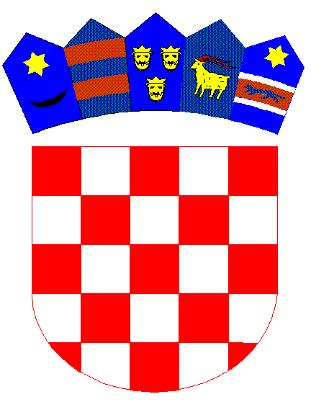
REPUBLIKA HRVATSKA

DUBROVAČKO-NERETVANSKA ŽUPANIJA
OPĆINA KULA NORINSKA

Povjerenstvo za provođenje natječaja za dodjelu stipendija

P R I J A V N I C A

PODACI O PODNOSITELJU | Ime i prezime:
PODACI O PODNOSITELJU | OIB:
PODACI O PODNOSITELJU | Adresa:
PODACI O PODNOSITELJU | e-mail:
PODACI O PODNOSITELJU | tel./mob.:
PODACI O SVEUČILIŠTU | Naziv:
PODACI O SVEUČILIŠTU | Adresa sjedišta:
PODACI O SVEUČILIŠTU | Godina studiranja:
PRILOZI | Preslika osobne iskaznice:
PRILOZI | Preslika svjedodžbe iz dva završna razreda (za studente I. godine studija):
PRILOZI | Potvrda o prosjeku ocjena iz prethodne god. (za studente viših god. studija):
PRILOZI | Potvrda fakulteta o upisu u akademsku 2022./2023. godinu:
PRILOZI | Uvjerenje o prebivalištu za sebe i roditelje:
PRILOZI | Dokaz o uspjehu postignutom na natjecanju:

Mjesto i datum:__________________ Podnositelj prijave:_________________

